Лекція №1-2
Тема: Теоретичні основи формування і розвитку туристичних дестинацій

План
- Туристична дестинація: визначення сутності поняття
- Стратегічне планування розвитку туристичної дестинації
- Оцінка формування стратегічних векторів розвитку туристичних дестинацій

- Туристична дестинація: визначення сутності поняття
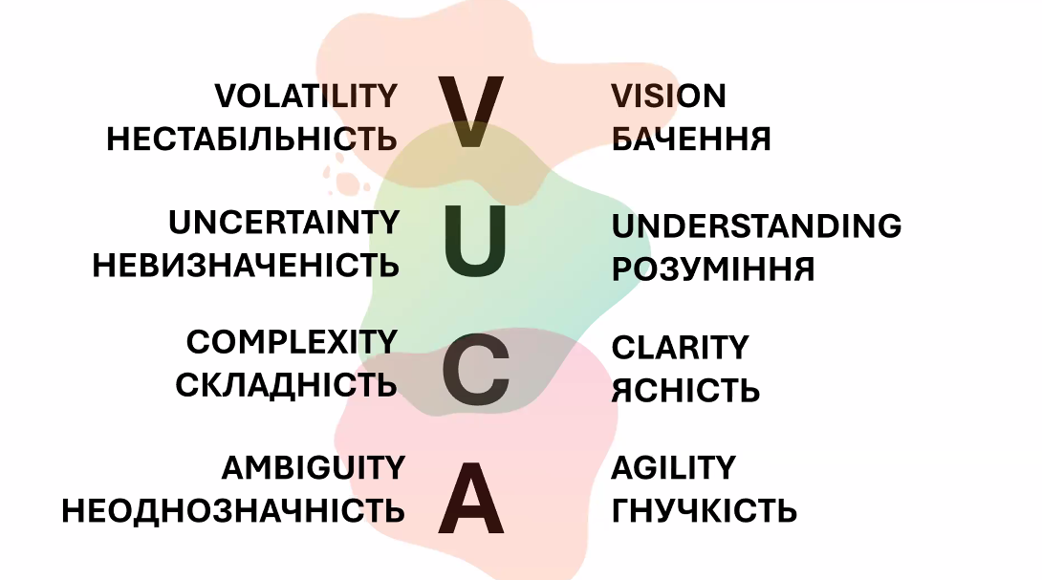
Характерною особливістю епохи сьогодення є нестабільність, невизначеність, складність і неоднозначність, що зовсім недавно прийнято визначати абревіатурою VUCA (англ. від volatility, uncertainty, complexity і ambiguity). Світ змінюється катастрофічно швидко, появляються нові технології, нові знання, і кожного року ця швидкість подвоюється.

В таких умовах розвитку інноваційної епохи індустрія туризму є досить специфічною та високодохідною галуззю економіки, що стрімко розвивається. Особливість цієї перспективної складової сфери послуг в тому, що в створенні туристичного продукту беруть участь не тільки туристичні фірми, але і підприємства, які пов’язані з туризмом дуже опосередковано.
Туризм має великий вплив на розвиток транспортної і комунікаційної мереж, будівництво і виробництво товарів народного споживання і, безумовно, на готельно-ресторанну справу. Туризм розкриває та створює нові можливості не тільки для туристів, а й для місцевого населення певного регіону. Тим самим, він в значній мірі сприяє соціально-економічному розвитку туристичного регіону та окремих його складових.
В територіальній організації туризму прийнято виділяти не просто туристичні регіони, але й туристичні зони, райони, місцевості, центри і пункти. Усі вони розглядаються як певні туристичні системи різного рівня складності, спеціалізації і, безумовно, територіального охоплення. Але при цьому, не завжди в аналізі їх туристичного потенціалу та перспектив розвитку, зазначається рівень туристичної привабливості та атракційності тих чи інших територіальних туристичних систем. Ось чому, в останні роки широкої популярності набули концептуальні підходи, що базуються на характеристиці туристичних територій та центрів, як певних локацій і фокусів туристичної привабливості до яких спрямовані туристичні потоки.
Дестинацію прийнято розглядати як ключову складову усієї туристичної системи. Імідж самих туристичних дестинацій і формування їхнього бренду приваблюють туристів частіше відвідувати регіон, стимулюють їх здійснювати візит знову і знову, активізують роботу всієї туристичної системи і, тим самим, можуть мати великий вплив на економіку країни та регіону в цілому (рис. 1.1.). Поняття «дестинація» широко застосовується у різних сферах життя, а не тільки при позначенні терміну «туризм». Категорія «дестинація» походить з англійської як “destination”, і в перекладі несе такий зміст як пункт прибуття, місцезнаходження, місцепризначення, мета поїздки, походу, подорожі тощо. Дестинація в основному відноситься до галузі, де туризм є відносно важливою діяльністю, а економіка регіону може суттєво впливати на доходи від туризму. Управління дестинаціями ускладнюється тим фактом, що до єдиного визнаного місцепризначення може одночасно відноситись кілька селищ, міст або іноді окремих об’єктів.Територія може визнаватись окремою дестинацією за умови відповідності обов’язковим вимогам: — присутні на окресленій території спеціальні місця розміщення туристів, заклади харчування, центри розваг (в тому числі забезпечення високого рівня якості туристичних послуг, що надаються) з високорозвиненою транспортною системою; — існуючі збережені архітектурні і туристичні пам’ятки, що можуть бути привабливими для потенційних туристів (саме викликати інтерес у туриста є чи не найбільш головним завданням при управлінні туристичною дестинацією з метою забезпечення її конкурентних переваг); — вдосконалення та безперервний розвиток інформаційних і комунікаційних систем, що є ключовим каналом передачі інформації на туристичному ринку; — безпека туристичної дестинації, наявність веб-камер в місцях туристичного значення, що дозволить значно збільшити лояльність туриста до території; — екологічна «чистота» природних компонентів довкілля і території, що покликанні підвищити якість сфери обслуговування туристів.
Розглядаючи дестинації як елемент туристичної системи, слід виділити їхні основні типи.
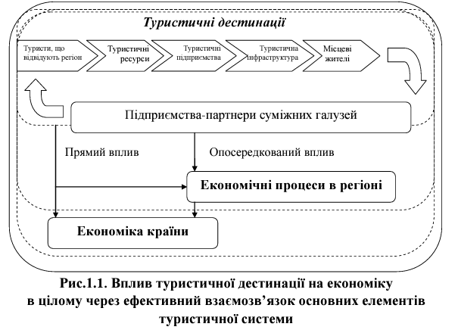
До першого типу дестинацій відносяться великі містамільйонники, столиці країн або прирівняні до них, які приваблюють туристів багатством історико-архітектурних пам’яток, і є основними зонами концентрації значних туристичних потоків (для прикладу, м. Київ, м. Львів, м. Одеса).
Характерною особливістю цього типу дестинацій ефективно розвивається культурно-пізнавальний вид туризму. Наявність значних можливостей для вирішення проблем бізнесу та відповідної інфраструктури у великих густонаселених містах дозволяє розвивати конгресовий туризм, бізнес-туризм тощо.
До другого типу можна віднести дві підгрупи:
— туристичні центри цілеспрямованого розвитку туризму – селища, міста, в яких зберігаються цікаві звичаї, багата історія, цінності культури, існують рекреаційні умови що упродовж тривалого періоду приваблюють туристів (м. Жовква, м. Почаїв, м. Трускавець, м. Яремча);
— привабливі для туристів центри – не столиці, але міста, що мають високий ступінь зацікавленості збоку туристичних груп завдяки своїй історико-культурній спадщині, досягненнях в різних сферах життя суспільства. Для прикладу, м. Кам’янець-Подільський, м. Остріг, м. Кременець.
Третій тип – це туристичні центри, спеціально побудовані для туристів із власною інфраструктурою, постійно зростаючим попитом на окремі види туристичних послуг та сформованими планами розвитку матеріально-технічної бази (наприклад, Буковель – гірськолижний курорт). Звідси випливає, що існує тісний взаємозв’язок між туристичною зоною чи територією і мотивами туристів для подорожей.
Кожна дестинація повинна володіти окремими специфічними характеристиками, щоб задовольняти певний чітко окреслений сегмент туристичного ринку. Дуже важливо та необхідно пам’ятати і той факт, що послугами та зручностями туристичної дестинації користуються не тільки туристи, а й місцеві жителі, і працівники цієї дестинації. Таким чином, усі підприємства, що здійснюють свою діяльність в межах дестинації не можуть бути орієнтованими тільки на місцевих жителів або тільки на туристів, вони повинні планувати та організовувати свою роботу, враховуючи потреби і тих, і інших.
На розвиток туризму в межах дестинації впливають такі чинники:
— загальна політична ситуація всередині країни чи регіону і свобода в’їзду-виїзду в країну загалом (яскравим прикладом є відносини між Ізраїлем та Палестиною, що часто впливають на зміну туристичного потоку в цей регіон);
— безпека туристичних подорожей як в країну загалом, так і дестинацію зокрема (забезпечення соціального, економічного та правового захисту осіб, що подорожують);
— постійне зростання матеріального добробуту громадян, що виливається у їхнє бажання частіше подорожувати; — стабільне збільшення кількості вільного часу подорожуючих (останнім часом спостерігається тенденція до збільшення кількості працюючих дистанційно в ІТ-сфері, освіті онлайн тощо);
— наявність розвиненої інфраструктури туризму в самій дестинації та чіткого плану щодо її модернізації для покращення умов життєдіяльності суспільства;
— вплив реклами та маркетингу на споживачів туристичних послуг;
— постійне зростання культурних і духовних потреб громадян, що стимулює їхнє бажання пізнавати історико-культурні цінності у регіонах;
— соціальний престиж тощо.
Для кращого розуміння суті самої проблематики необхідно спочатку розглянути історію формування та розвитку поняття «туристична дестинація». Термін «дестинація» не є новим і був введений Н. Лейпером в кінці 70-х рр. минулого століття та знайшов широке застосування для вирішення різних наукових і практичних завдань в галузі туризму. Датський вчений ідентифікував туристичну дестинацію як «певну географічну територію, привабливу для мандрівників». На основі загальної теорії систем Н. Лейпер розробив модель системи туризму, в якій ключовими елементами виділено власне туристів, окремі географічні складові та туристичну індустрію. Варто зауважити, що метою розвитку туристичної інфраструктури, як найбільш важливого елемента індустрії в цілому, безсумнівно, є прагнення до максимального задоволення наявних потреб туристів шляхом пропозиції туристичних послуг з переміщення, розміщення, харчування, розваг тощо.
Під географічними елементами в своїй системі Н. Лейпер виділив такі об’єкти як:
— туристичний регіон, де формується та аналізується попит на туристичний продукт, здійснюється пошук шляхів стимулювання цього попиту, саме тут туристи розпочинають і завершують свої подорожі;
— транзитний регіон, який відвідується туристом, коли місце проживання вже залишено, але обраної дестинації він ще не досягнув;
— регіон, відвідування якого є основною метою поїздки туриста, тобто, туристична дестинація як така.
Зазначені вище територіальні утворення знаходяться в тісному взаємозв’язку, причому тільки при умові їх єдності туристична діяльність стає можливою. За час свого існування поняття «туристична дестинація» набуло активного розвитку та деталізації завдяки зусиллям багатьох дослідників.
Аналізуючи область застосування терміну «дестинація» в англійській мові, необхідно відзначити, що він має просторово територіальний характер. Під дестинацією розуміється певне місце, територія, у напрямку до якої здійснюється переміщення. Дуже змістовне визначення дається в сучасному «Оксфордському тлумачному словнику англійської мови». Він розкриває це поняття як «країни, регіони, міста та інші території, які приваблюють туристів, є головними місцями локалізації туристичної діяльності, потоків туристів і їх витрат».
Тобто, дестинація визначається як місце, куди в певний час відправляються туристи. Що стосується тимчасової характеристики визначення, то дія з переміщення розглядається як те, що відбувається в даний момент часу (англ. present continuous). Високий темп розвитку галузі і велика кількість дослідницьких робіт з цього питання як на пострадянському просторі, так і в країнах далекого зарубіжжя вимагають уточнення поняття «дестинація» і порівняння нових підходів з традиційними. В табл. 1.1. представлено підходи до визначення поняття «дестинація» різними науковцями сьогодення.
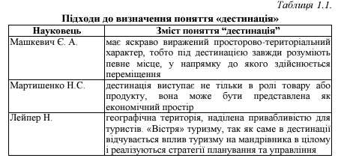
У зарубіжній літературі це поняття широко застосовується як в наукових, так і практичних цілях. У вітчизняній науці про туризм поняття “туристична дестинація” перебуває в стадії формування та розробки, а його трактування вітчизняними вченими зустрічається зазвичай в дисертаційних роботах. Дослідження критеріїв стабільності розвитку туризму, на думку Т. І. Ткаченко, на сьогоднішній день ускладнено у зв’язку з тим, що теоретико-методологічні основи поняття «дестинація», його розвиток недостатньо досліджені у вітчизняній практиці.

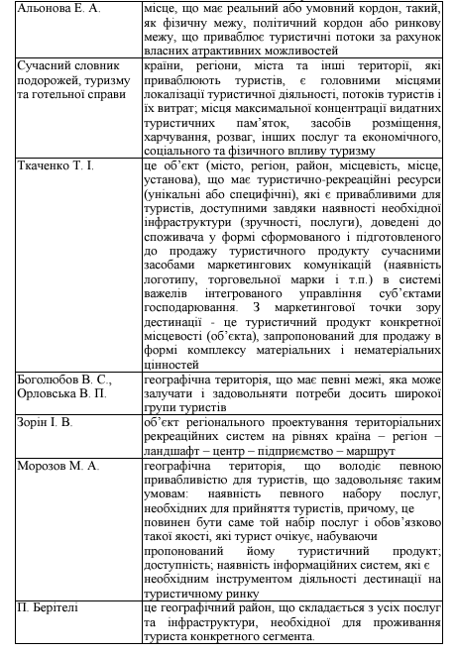

Велика кількість робіт, пов’язаних з виявленням характеристик дестинацій і методик дослідження (A. Лью, Е. А. Машкевич, В. Фрамке, С. Саранемі і ін.) дає можливість визначити найбільш популярні напрямки досліджень даної теми, а саме економічний, географічний і туристичний, соціальний, управлінський (рис. 1.2.). Розглянемо кожен з цих напрямків окремо.
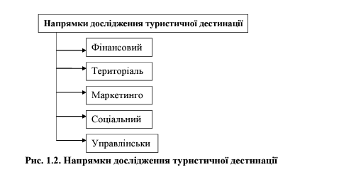

При фінансовому (економічному) підході до дестинації аналізуються фінансові потоки, ринкові відносини, цінові категорії. Це роботи Є. О. Машкевич, A. Лью, Ф. Котлер, В. Фрамке, С. Сараніемі. На думку Н. С. Мартишенко, дестинація виступає не тільки в ролі товару або продукту, вона може бути представлена як економічний простір. Слід зауважити, що фахівці USAID велику роль в делімітації віддають ринку, вважаючи, що в кінцевому рахунку ринок «уточнює» кордон дестинацій як фізичні і культурні кордони. На їхню думку, ринок може сприйняти як дестинацію цілу країну, а може і територію одиничного національного парку.
У науковій і практичній літературі, що стосується сфери туризму, немає єдиного підходу до визначення суті дестинації як економічного явища, що обумовлює у зв’язку з цим відмінності в обґрунтуванні її туристичних функцій, складових елементів і призначення в сучасній економічній системі. Таке становище зберігається, незважаючи на те, що проблемами визначення дестинації як ключової детермінанти сучасної сфери туризму також займалися І. Балабанов, В. Боголюбов, Д. Гільберт, С. Ванхілл, А. Коль, Н. Купер, Н. Лейпер, Е. Макаричева, М. Морозов, С. Миколаїв, Т. Румянцева, Д. Суорбрук, Т. Ткаченко, Д. Флетчер і ін. Говорячи про маркетинговий підхід, враховується готовність місця до прийому туристів. Йдеться головним чином про імідж та створений бренд дестинації та її туристичної інфраструктури. Наприклад, найбільш авторитетним визначенням туристичної дестинації слід, ймовірно, визнати визначення, запропоноване Всесвітньою туристичною організацією (англ. UNWTO).
Туристична дестинація – це фізичний простір, у якому відвідувач проводить не менше однієї ночі. Вона включає такі турпродукти, як допоміжні послуги й визначні пам’ятки, а також туристичні ресурси, відвідування яких разом з дорогою «туди й назад» займає не більше одного дня. Вона має фізичні й адміністративні границі, що визначають форму її управління, а також імідж і репутацію, що визначають її конкурентоздатність на ринку. Місцеві дестинації включають різні зацікавлені сторони, у тому числі (у багатьох випадках) приймаюче співтовариство, і можуть частково збігатися й, тісно взаємодіяти, утворюючи більші дестинації. На думку П. Берітелі, дестинація – це географічний район, що складається з усіх послуг та інфраструктури, необхідної для проживання туриста конкретного сегмента.
Якщо ж говорити про територіальний (географічний) характер дестинацій, то слід відзначити, що крім його масштабного компонента важлива територіальна форма. Поняття «дестинація» трактується різними авторами неоднозначно, проте саме у територіальному аспекті формуються істотні ознаки, що якісно по-іншому характеризують туристичну дестинацію. Більшість авторів пов’язують дестинацію з певним місцем у просторі, зміна якого неможлива й у напрямку до якого переміщаються відвідувачі (В. Альтхоф, Є. Г. Аленова, В. С. Боголюбов, Н. П. Костяев, Н. Лейпер, Н. М. Лисенко, М. О. Морозов, С. С. Ніколаєв, П. Пірс, Ю. А. Рябуха, Т. О. Сєбєкіна, Т. І. Ткаченко). Машкевич Е. А., розглядаючи етимологію терміна «дестинація», відзначає, що це поняття може розглядатися з різних точок зору залежно від цілей дослідження.
Зирянов А. І. зазначає, що, незважаючи на початкове розуміння, згідно прямого перекладу слова «дестинація» як пункту призначення, найчастіше під терміном розуміється об’єкт соціально-економікогеографічного регіонального масштабу. Крім цього, цей термін застосовується і до масштабу міста, і до масштабу країни, і навіть до локальної групи країн. Але більш за все термін підходить до тих видів туризму, де основний район подорожі «локалізується» (бальнеологічний, пляжний, гірськолижний, сільський), і найменше застосовується в «маршрутних» видах туризму (круїзний, річковий, морський, автомобільний, вело туризм тощо).
Соціальний характер дестинацій характеризується покращенням рівня якості життя населення регіону. Ця мета досягається в процесі соціально-економічного розвитку території, яке включає також і розвиток регіональних туристичних дестинацій. Воно включає в себе найважливіші складові, такі як: зростання виробництва, доходів населення, розвиток соціальної сфери (освіта, охорона здоров’я і т. д.); назрілі і виправдані зміни в інституціональній, соціальній та адміністративній структурах суспільства регіону; конструктивні зміни в громадській свідомості населення туристичної дестинації тощо.
Управлінська складова при визначення туристичної дестинації відіграє ключову роль. Адже для оцінки розвитку важливий такий показник, як темп зростання. Темпи соціально-економічного розвитку туристичних дестинацій залежать від їх положення, яке визначається як об’єктивними (макроекономічні умови, положення в громадському поділі праці, галузева структура, географічне становище, природні ресурси), так і суб’єктивними факторами, такими як методи регіонального управління. Економічні реформи останніх років показали, що ті регіональні туристичні дестинації, в яких постійно удосконалюються методи управління (планування, організація, мотивація, контроль), в меншій мірі схильні до кризових тенденцій. У складних умовах виходу з кризи відносну перевагу мають, перш за все, ті регіональні туристичні дестинації, які використовують комплексні методи та інструменти управління, інтегровані в загальну державну і регіональну системи.
За останні роки поняття «туристична дестинація» значно деталізувалося. На рис. 1.3. представлено та систематизовано її ключові складові.
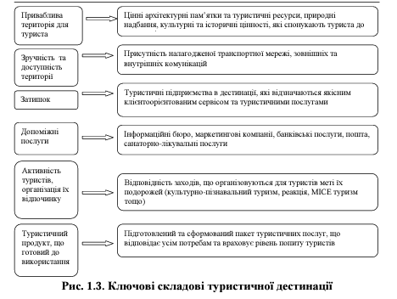
Кожна із складових туристичної дестинації відіграє ключову роль в системі туристичної інфраструктури, що в цілому охоплює виробничі і невиробничі об’єкти, які безпосередньо є дуже необхідними для надання різних туристичних послуг (наприклад, комунікації, енергетика, страхування і т. д.). комунальне господарство, фінанси.
Разом із цим, до туристичної інфраструктури варто віднести сукупність тих структур, які в майбутньому здатні ефективно функціонувати без значного туристичного попиту, але їх діяльність в перспективі розшириться за умови розміщення їх в місцях туристичного інтересу (наприклад, підприємства по прокату велосипедів, лиж, автомобілів, проживання туристів, заклади організації послуг харчування, поштові, спортивні, розважальні та лікувальні установи).
Отже, відсутність туристичної діяльності в місцях присутності таких складових туристичної дестинації, як «приваблива територія для туристів», «зручність та доступність території», «затишок», «допоміжні послуги» не поставить під загрозу їх функціонування, адже вони не є специфічними для туристичної діяльності, хоча і роблять її більш ефективною.
Такі складові туристичної дестинації як «активність туристів, організація їх відпочинку» і «туристичний продукт, що готовий до використання» характеризують собою сукупність підприємств, діяльність яких, в першу чергу, орієнтована на формування і підвищення туристичного попиту – це туристичні оператори і туристичні агенції, виробники окремих туристичних послуг (наприклад, туристично-інформаційні центри та екскурсійні бюро). Саме ці елементи є специфічними для туристичної діяльності. Цінність їх полягає в тому, що завдяки їм будь-яка географічна територія з розвиненою економічною системою перетворюється в повноцінну туристичну дестинацію.
Слід зауважити, що кожна туристична дестинація в своєму розвитку проходить декілька етапів, що формують її складові елементи із середини. Розглянемо характерні риси та особливості формування кожного з етапів її розвитку.
Перший етап характеризується привабливістю туристичної дестинації як унікального географічного об’єкта. На цьому етапі туристична дестинація ще не є широковідомою, але вже здійснюється робота щодо розвитку туристично-рекреаційних об’єктів для місцевих жителів з очікуванням самих змін під впливом туризму.
Другому етапу притаманний цілеспрямований розвиток необхідного сервісу в регіоні. Тут вже спостерігається зростанням чисельності туристів та мандрівників, з’являються поціновувачі краси нової незайманої природи і культури, де проживають місцеві жителі туристичної дестинації. Слід відзначити, що потік туристів на цьому етапі поступово зростає, в результаті формується фундамент для побудови туристичної інфраструктури.
На третьому етапі поставлено завдання з вже сформованої туристично-рекреаційної території створити власне, повноцінну туристичну дестинацію. Таким чином, виникає гостра необхідність щодо забезпечення туристичної інфраструктури дестинації, в результаті стійкого зростання туристичних потоків та формування ринку туристичних послуг.
На четвертому етапі туристична дестинація повинна ефективно функціонувати не тільки на місцевому рівні, а бізнес-одиниці повинні працювати більш масштабно, щоб залучати відвідувачів із ближнього оточення, тобто виходити за межі 100-кілометрової зони. На цьому етапі виникає потреба в припливі матеріальних та нематеріальних інвестицій в туризм, так як інфраструктура не справляється з постійним обсягом прибуттів туристів. Поступово змінюється її зовнішній вигляд.
На п’ятому етапі вже залученні об’єкти або місцевість в туристичну сферу та сформовано туристично-рекреаційну територію з послугами для місцевих жителів і жителів ближнього оточення. Після того постає завдання формування на базі створеної туристичнорекреаційної території специфічної туристичної зони, яка могла б приймати зовнішніх відвідувачів (далеко з-за меж регіону або з віддалених місць великого регіону). На цьому етапі характерне зростання підприємств інфраструктури туризму, а це говорить про створення великої кількості нових робочих місць в туристичній дестинації.
Шостий етап характеризується підвищенням конкурентоспроможності та якості туристичної продукції, робіт, послуг підприємств туристичної дестинації. Дуже характерним на цьому етапі є зростання прибутку і капіталізації туристичних організацій, що, безумовно, призведе до підвищення добробуту та якості життя постійного населення туристичної дестинації, а як наслідок регіон отримає відповідний економічний ефект для подальшого розвитку туристичної дестинації.
Узагальнюючи вищесказане, сутність поняття «туристична дестинація» змінюється з плином часу, але є деякі характеристики, які зберігаються. З їх допомогою можна з’ясувати на скільки територія є туристичною дестинацією. Під туристичною дестинацією можна розглядати географічну територію, що має чіткі границі та межі, наділена складовою метою подорожей, обов’язково володіє необхідною туристичною інфраструктурою конкурентоспроможний суб’єкт на ринку туризму. і представляє До туристичної дестинації можна віднести різномасштабні географічні об’єкти. Це може бути цікавий туристичний об’єкт, місто, курорт, регіон або країна. За зазначеними вище характеристикам можна перевірити правомірність зарахування того чи іншого об’єкта до категорії дестинації. Якщо територія визнається дестинацією, то з’являється перевага для туристичного дослідження, для управління та розвитку. Відтак, основа цієї переваги – в прийнятті території однорідної в туристичному відношенні. Тому з метою підвищення якості та конкурентоспроможності туристичних послуг необхідно вкладати величезні зусилля у розвиток дестинації, що призведе до підвищення ролі менеджменту і маркетингу туристичної дестинації на рівні регіону. Власне в цьому і полягає мера стратегічного планування розвитку туристичних дестинацій.

- Стратегічне планування розвитку туристичної дестинації
Успішний розвиток туристичної дестинації як центральної підсистеми геоекономічної системи туризму визначається, перш за все, конкурентоспроможністю дестинації щодо освоєння туристичного попиту, залучення великої кількості інвесторів, туристичних операторів (посередників) та органів місцевої влади (різних політичних кіл) для збільшення свого потенціалу і конкурентної боротьби з іншими туристичними дестинаціями і суміжними галузями.
В сучасному динамічному світі в умовах недостатньої конкурентоспроможності економіки багатьох країн на світовому ринку, багато урядів розглядають туризм як чи не єдину можливість свого успішного економічного розвитку. Їхнє ставлення до туризму як до могутнього інструменту розвитку суспільства і економіки базується на його ефективності в якості потужного ресурсу зайнятості населення держави, а також збільшення доходів і відновлення загублених з різних причин (історичних, політичних, географічних) природних і культурних ресурсів.
Відомо також, що рівень економічного розвитку різних країн і регіонів відрізняється широким розмаїттям. Багато країн активно розвиваються, в той час як інші прикладають значні зусилля для того, щоб стримати процес суспільно-економічного занепаду. Причиною останніх є занепад матеріального та духовного середовища суспільства, тоді туризм (як ніколи раніше) стає потенційно привабливою альтернативою підприємствам виробничого характеру та інших сфер бізнесу. Саме з цієї причини країни, що володіють достатньо розвиненою туристичною індустрією, починають усвідомлювати, що стратегічне планування туризму, і туристичних дестинацій зокрема, становить основу їхнього довгострокового цивілізованого розвитку.
Слід відзначити, що методологія стратегічного планування туристичних регіонів узагальнена С. А. Севастьяновою. Однак питання її застосування для створення механізмів самоорганізації конкурентоспроможних туристичних дестинацій до теперішнього часу не є достатньо дослідженим.
Регіональна туристична дестинація як елемент сфери туризму, пропонує і реалізує готовий туристичний продукт. З одного боку, він вже властивий регіону – є конкретним і специфічним. З іншої сторони, вітчизняні та зарубіжні вчені розглядають регіональну туристичну дестинацію як об’єкт управління туризмом. Тут вона є прикладом ефективності інтегрованого управління, тому що саме за рахунок цього об’єднання забезпечується виробництво і реалізація якісного комплексного туристичного продукту.
У практиці багатьох країн ступінь участі місцевої адміністрації в процесі стратегічного туристичного планування змінюється в міру реалізації програми розвитку туризму. Наприклад, в разі, коли місцева адміністрація визначає конкретну територію для розвитку туризму, її первісна участь буде досить значною: муніципальна влада наймає для роботи визначених архітекторів, інженерів, економістів, соціологів, екологів та інших фахівців у цій сфері. У міру реалізації програми ця адміністрація поступово займає другорядну позицію і передає лідерство компаніям та підприємцям приватного сектору в питаннях організації фінансування, найму фахівців і консультантів, в будівництві та управлінні туристичною інфраструктурою і послугами.
Широко поширений в сучасній зарубіжній туристичній практиці термін "планування дестинації” (англ. destination planning) часто використовується для визначення планування в масштабах географічного регіону, який має досить привабливі природні умови для відпочинку, а також забезпечений історико-культурними пам’ятками, туристичною інфраструктурою, тобто володіє достатнім потенціалом для залучення туристів. Саме тут, будучи цілком залежним від природніх умов та характеру розвитку туристичної індустрії, а також інших територіальних аспектів, дестинація може бути як регіональною за масштабом, охоплюючи безліч рекреаційних територій і міст, так і локальною, сконцентрованою на конкретних туристичних об’єктах.
Для позначення туристичної дестинації також часто використовується поняття "територія туристичного розвитку". Для прикладу, туристичною дестинацією, або територією туристичного розвитку, є Анталія в Туреччині, що включає в себе сім сіл і три стародавніх міста. Іншим прикладом може слугувати територія, наприклад національних природних парків, що отримали свою назву від основного географічного об’єкта, найбільш привабливого для туристів в даному регіоні: Дністровський каньйон, Шацькі озера, Подільські Товтри – але включають інші не менш цікаві та атракційні туристичні об’єкти і центри.
Стратегічне планування розвитку туристичної дестинації – це повноцінний процес моделювання ефективного функціонування її туристичного комплексу на певний період. Виділяють різні типи стратегічного планування. Залежно від горизонту планування (планового періоду) можна виділити: — короткострокове планування (1 рік); — середньострокове (5 років); — довгострокове (10 і більше років).
Чим більш тривалий термін планування на довгострокову перспективу, тим більш агреговані прогнозні і планові показники, тобто короткострокове планування є значно детальнішим, а довгострокове – більш узагальненим.
Короткострокові плани зазвичай враховують світові тренди та актуальну кон’юнктуру туристичного ринку, місцеві соціальноекономічні умови і завжди спрямовані на проміжні результати, спрямовані на досягнення середньострокових цілей розвитку туристичної дестинації.
Разом із цим, прикладом середньострокового планування служить певна Державна програма соціально-економічного розвитку та комплексного використання природних ресурсів певного регіону на найближчі 5 років. Середньострокове стратегічне планування туристичної дестинації може бути спрямоване на реалізацію стратегічних цілей, які в свою чергу є проміжними завданнями довгострокового планування. Середньострокове стратегічне планування направлено, перш за все, на створення комфортного середовища функціонування місцевої туристичної інфраструктури. Варто зазначити, що основними факторами цього середовища є нормативно-правова регламентація, громадська інфраструктура, інвестиційна привабливість, імідж (популярність) дестинації.
Довгострокове стратегічне планування розвитку туристичної дестинації враховує в першу чергу циклічність процесів сучасної еволюції науки і техніки, зміни основних фондів, зміни смаків та вподобань відвідувачів, компетенцій.
Стратегічне прогнози планування розвитку формування локальної середовища туристичної дестинації крім загальних факторів економічного середовища піддається впливу специфічних факторів, які в сукупності притаманні тільки сфері туризму:
— специфічні та загальні особливості туристичних послуг як об’єкта виробництва та продажу (нематеріальність, збіг у часі виробництва і споживання, ефект у формі відчуттів та емоцій замість придбання у власність і ін.);
— завершеність та комплексність продукту, що складається з різнорідних послуг;
— мережевий характер виробництва (для виробництва і споживання послуг необхідна мережа різних підприємств, пов’язаних між собою інфраструктурними комунікаціями).
Звідси випливають вимоги до управління туристичними дестинаціями: 1) повноцінна здатність до виконання усіх функцій менеджменту, зокрема функції кооперування з урахуванням міжгалузевого характеру виробництва туристичного продукту; 2) присутність в системі управління дестинацією не тільки вертикальних і горизонтальних, а й діагональних зв’язків (для подолання бар’єру міжвідомчої некерованості і скорочення часу між моментом прийняття рішення і його реалізацією на практиці); 3) наявність мінімальної кількості директивних інструментів управління, так як успіх розвитку сфери обслуговування залежить від успіху ведення приватного бізнесу; 4) забезпечення територіального планування і управління туристичними потоками – основними елементами в стратегії, що випливає з географічного туристичного продукту.
Для кращого розуміння процесу стратегічного планування розвитку туристичної дестинації потрібно розглянути її з точки зору оцінки потенціалу для регіону або країни. Для розрахунку потенціалу оцінюються, з одного боку, об’єкти, які мають туристичну привабливість, а з іншого туристична інфраструктура. У загальних рисах туристичний потенціал регіону відображено схематично на рис. 1.5.
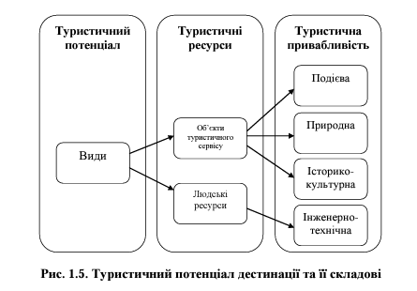

Основними складовими є соціально-економічні туристичні ресурси (перш за все, об’єкти туристичного сервісу та обслуговуючий їх персонал). На схемі окремо представлені компоненти туристичної привабливості, для яких важливі атрактивність, інформаційна забезпеченість і географічне положення, а з функціональної точки зору їх доцільно розглядати як: подієві, природні, історико-культурні, інженерно-технічні процеси, явища і сутності, - що викликають інтерес у туристів і притягують до себе туристичні потоки. Не менш важливим, є те, що туристичні ресурси (як сервісні, так і атракційні) потребують окремої оцінки і для них важливими є якісні, кількісні та цінові характеристики.
Під туристичними ресурсами слід розуміти об’єкти туристичного обслуговування, людські ресурси та туристичну інфраструктуру. Всі компоненти тут створені людиною або представляють певні можливості людини. Сюди також входять об’єкти розміщення та громадського харчування туристів, пункти оренди автомобілів, велосипедів тощо, туристичні інформаційні центри, туристичні підприємства, послуги екскурсоводів, транспортна мережа, людські ресурси.
Головними критеріями для оцінки цієї складової системи туризму є якість, кількість і вартість, що представлено на рис. 1.6.
Слід зазначити, що в туристичній системі після принципового поділу змісту таких понять як «привабливість» і «ресурс» необхідно їх порівняння, оскільки одне поняття залежить від іншого. Якщо можна підрахувати основні складові ресурсів (кількість готелів, людських ресурсів і т.д.) і при цьому не вдатися до розгляду складових привабливості, то для оцінки атрактивності і отримання кінцевого результату потрібно звернути увагу на популярність тих чи інших ресурсів серед туристів.
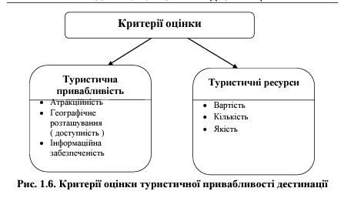
Від цього може залежати збільшення або зменшення атрактивності, що приваблює туристів на ті чи інші об’єкти (відстань до доріг, наявність поблизу засобів розміщення чи громадського харчування, дозвілля і відпочинку), а в цілому і реалізація потенціалу туристичної території. Не буде зайвим ще раз відзначити, що атрактивність є найбільш важливою ланкою в сфері туризму, вона стимулює розвиток і споживання ресурсів, але й без ресурсів атрактивність залишиться невикористаною, непридатною. Тобто для розвитку туризму в дестинації необхідний взаємний розвиток і збільшення як туристичної привабливості, так і ресурсів, які знаходяться в тісному взаємозв’язку і є взаємообумовленими, що представлено на рис. 1.7.
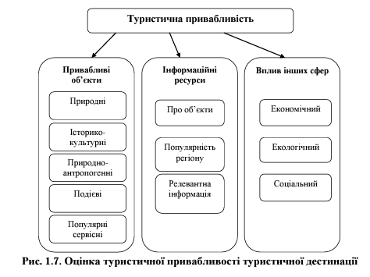

Туристично-привабливою можна вважати ту територію, яка користується популярністю у туристів і ця місцевість перетворюється у туристичний центр. Важливими складовими привабливості регіону слід вважати наявність привабливих об’єктів, спеціальних інформаційних ресурсів та явно виражений вплив інших сфер. Розрізняють туристичний центр та центр туризму (як фокус, що притягує туристів). Центр туризму – це місто, місцевість чи об’єкт, де на базі туристичних ресурсів створений комплекс туристичного обслуговування. Туристичний центр – це місцевість, яка приваблює туристів завдяки наявності в її межах специфічних туристичних ресурсів, зручностей транспортно-географічного положення і доступної для туриста інформації про неї.
Для того щоб туристична дестинація зберігала свою привабливість для туристів у довгостроковій перспективі слід здійснювати стратегічне планування її розвитку. Стратегічне планування є фундаментальним для інших видів планування. Воно починається з визначення глобальних цілей і місії дестинації. Потім встановлюються більш конкретні цілі. Для цього збирається повна інформація про внутрішнє середовище туристичної дестинації, її конкурентів, ситуації на туристичному ринку і про все інше, що так чи інакше може вплинути на роботу в туристичному середовищі (наявність туристичної інфраструктури тощо). Після проведення SWOT-аналізу готується детальний звіт про сильні і слабкі сторони туристичної дестинації, можливості та загрози, з котрими їй доведеться зіткнутись.
Результатом будь-якого стратегічного планування завжди є вибір базової стратегії. Вибір тієї чи іншої стратегії залежить від чинників зовнішнього і внутрішнього середовища туристичної дестинації.
Прийнято виділяти три типи базових стратегій:
— стратегія зростання (завжди спрямована на розширення ринків збуту свого турпродукту і збільшення туристичних потоків та доходів);
— стратегія стабілізації (має на меті утримання обсягів туристичного обслуговування і структурної перебудови туристичного комплексу);
— стратегія виживання (ставить завданням збереження туристичного комплексу в умовах зниження потоків відвідувачів).
На сьогоднішній день є безліч підходів до стратегії розвитку туристичної дестинації. Подальший розвиток вже сформованих туристично-рекреаційних комплексів доцільно розглянути на основі маркетингового підходу до їх формування. Необхідно врахувати наступні аспекти стратегічного планування розвитку туристичної дестинації:
- Товарна стратегія. Головною метою товарної стратегії є вдосконалення вже наявної пропозиції туристично-рекреаційних послуг для забезпечення стійкого попиту на туристичному ринку. Основними етапами в рамках цієї стратегії є:
— безперервне покращення наявного туристично-рекреаційного продукту (удосконалення його якості як в цілому, так і поетапною);
— створення нового продукту та послуги, виходячи з можливостей туристичного центру і потреб цільових ринків;
— постійне підвищення якості обслуговування і гостинності туристів (зміна традицій сервісу, приведення його до міжнародних норм якості);
— продовження сезону за рахунок підвищення комфортності туристично-рекреаційних підприємств, збільшення складу підприємств додаткового обслуговування туристів, формування різних за інтересам категорій потоку відвідувачів, використання туристичнорекреаційних комплексів для соціальних видів туризму.
- Цінова стратегія. Цінова стратегія полягає в пропозиції більш привабливих цін, ніж у конкурентів. Найбільш важливими факторами, що впливають на формування ціни на туристично-рекреаційні послуги, є споживачі, усі учасники каналів просування, рівень і динаміка конкуруючих цін, а також державне регулювання. З огляду на особливості кон’юнктури ринку туристичнорекреаційних послуг, а також залежно від стадії життєвого циклу конкретного продукту доцільно застосовувати такі види цінових стратегій: — для абсолютно нових на ринку туристично-рекреаційних послуг – стратегія «зняття вершків», в подальшому змінюються стратегією плаваючої падаючої ціни; ця цінова стратегія не передбачає встановлення ціни на нову продукцію відповідно до рівня цін провідного підприємства на ринку. Йдеться про врахування цінової політики лідера галузі або на ринку. — для послуг, які складають основу пропозиції розвиненого туристично-рекреаційного комплексу – стратегія переважаючої ціни; — для послуг вже не зовсім нових, але й тих, що не досягнули високого рівня розвитку – стратегія ціни сегменту ринку. Для всіх туристично-рекреаційних продуктів повинен дотримуватися принцип диференціації в часі і по групам споживачів.
- Стратегія розподілу. Ця стратегія включає в себе вибір найбільш ефективних каналів реалізації та просування туристичнорекреаційного продукту відповідно до його особливостей, а також особливостей цільового сегмента, і вибір посередників відповідно до особливостей туристичної послуги, клієнтів і цільового ринку. В її рамках повинні бути вирішені такі завдання: — постійне розширення охоплення збутової мережі; — при скороченні кількості посередників; — розширення мережі філій і посередників туристичних підприємств за межами регіону; — більш активне використання методів збуту за допомогою мережі Інтернет та соціальних мереж; — продаж турів по типу «все включено».
- Стратегія просування туристичної дестинації. Просування туристичного продукту включає потенційно заходи, спрямовані на завоювання туристичних ринків за допомогою різних управлінських інструментів, у тому числі засобами рекламної інформації, маркетингу тощо. Для кожного з адресатів, туристів, мандрівників, а ними виступають цільові ринки різних територіальних рівнів, посередники, що функціонують на даних територіальних ринках, контактні аудиторії, органи державної влади і управління, система внутрішніх адресатів, стратегія просування повинна мати свої особливості та специфіку.
- 5. Стратегія регіонального розвитку спрямована на взаємозалежне функціонування всіх рекреаційних районів на досліджуваній території чи окремому регіоні, головною метою якого є найбільш повне задоволення різних туристично-рекреаційних потреб. Для реалізації цієї стратегії розвитку необхідно провести функціональну та територіальну сегментацію ринку туристичнорекреаційних послуг, а також виділити туристичні райони (дестинації), перспективні для розвитку певних видів туристичних послуг. Управління в туристичній сфері на основі стратегічного планування може створювати економічні, соціальні, екологічні та інші переваги, при цьому не викликаючи деградації туристичних ресурсів, зберігаючи їх для використання в майбутньому. Управління розвитком туризму в регіоні на плановій основі дозволяє встановлювати тісні взаємозв’язки між туризмом та іншими секторами економіки, при цьому відстоювати державні інтереси з інтересами приватних структур і місцевого населення. Управління туристичною дестинацією місцевими органами включає в себе планування та управління розвитком туризму, забезпечення відповідною туристичною інфраструктурою, управління відвідувачами, маркетинг, інформаційне забезпечення, підтримку підприємництва, розробку стандартів і контроль за їх виконанням.
Для цього потрібно вжити необхідних кроків, зокрема:
— організувати відповідну систему стратегічного управління туристичною дестинацією;
— розробити стратегію сталого розвитку туризму в дестинації і чіткий план дій;
— визначити які індикатори стійкості можна застосувати в даній туристичній дестинації і забезпечити систему моніторингу і контролю за що відбуваються зміни;
— визначити, які доступні інструменти потрібно застосувати для здійснення стратегії і дій зі сталого розвитку туризму.
Розробка стратегії сталого розвитку туризму в туристичній дестинації передбачає, у першу чергу, консультації з місцевою громадою, навчання та інформування всіх зацікавлених сторін. В результаті успішного здійснення стратегії сталого туризму регіон повинен отримати розвинений комплекс підприємств туристичного кластера. Ці туристичні підприємства не тільки представляють якісний відпочинок для туристів, а й створюють певні робочі місця і забезпечують доходами місцеве населення, сприяють розвитку інфраструктури послуг для відвідувачів і місцевих жителів, сприяють взаємному навчанню і подоланню культурних бар’єрів між туристами і місцевим співтовариством. Розглядаючи кожен вид туризму з точки зору стратегічного планування його розвитку в складі туристично-рекреаційного комплексу, слід відзначити деякі обмеження їх розвитку. У світовій практиці виділяють три основних ланки в механізмі розвитку сталого туризму – це стійкі дестинації, стійкий бізнес і відповідальні туристи, що, по суті, означає збалансоване управління, стале виробництво і стійке споживання.
Подібна модель, на наш погляд, здатна забезпечити основу сталого розвитку туристичної дестинації і в нашій країні.

- Оцінка формування стратегічних векторів розвитку туристичних дестинацій
Туристичний бізнес – це важлива галузь економіки, а також одна із ланок розвитку міжнародного співробітництва. Розвиток туризму є важливим чинником ефективної інтеграції України в світову економіку. Туризм потенційно може стати одним із вагомих джерел поповнення як державного, так і місцевих бюджетів у нашій країні. Програма розвитку туризму на рівні держави передбачає розвиток туристичного потенціалу України і створення новітнього конкурентноздатного і ефективного туристичного комплексу. Це має забезпечити значні можливості для якнайкращого задоволення потреб в туристичних послугах вітчизняних та іноземних громадян.
Реалізація стратегії розвитку туризму у Тернопільській області має здійснюватися на засадах сучасних наукових підходів та з урахуванням тенденцій програми розвитку туризму на рівні України. Сутність стратегії, в загальному, полягає у визначенні деякої конкурентної альтернативи, що дасть змогу регіональній економіці не лише використовувати наявні можливості, а також і зосереджувати туристичний та ресурсний потенціал для вирішення актуальних пріоритетних завдань стосовно забезпечення переваг у вигідних напрямках розвитку. Розробка ефективної стратегії розвитку туризму у певному регіоні та її впровадження є дуже важливим та актуальним на сьогодні питанням. Головним завданням стратегії вважається переведення туристичного бізнесу регіону із теперішнього поточного стану у майбутній – більш ефективний та вигідний. Проблеми розвитку туристичного бізнесу розглянуті у низці праць вітчизняних і зарубіжних вчених. До таких авторів доречно віднести – А. Александрова, М. Долішнього, В. Квартальнова, В. Кравціва, П. Жука, В. Федорченко та інших. Аналіз наукових видань дав можливість виділити ряд принципів та методів за допомогою яких слід формувати стратегію розвитку туризму на рівні області. Ми пропонуємо доповнити інструментарій формування даної стратегії шляхом використання методики бенчмаркінгу. Дослідженню економічної сутності методу бенчмаркінгу присвячено низку наукових праць. Зокрема, сутність бенчмаркінгу вивчали наступні науковці: Ж.В. Горностаева, Є.В. Соколова, Б. Андерсен, В.А. Ліпкан. Як показало дослідження, слово «бенчмаркінг» походить від слова benchmark (англійська мова), згідно перекладу воно означає – «початок рахунку», «карб». За визначенням автора Ж.В. Горностаєвої бенчмаркінг – це є механізм порівняльного аналізу ефективності роботи однієї компанії з показниками інших, більш успішних, фірм. А у науковій праці Є.В. Соколової вказано, що «термін «benchmark» був запозичений у будівництві та в гірничій промисловості, де ним позначається фіксована точка, місце розташування якої точно визначено у трьох вимірах. Концепцію бенчмаркінга було започатковано у 1950-х роках, коли спеціалісти із Японії відвідали передові підприємства Західної Європи й США із метою переймання їх досвіду. У Японії поняття бенчмаркінгу описується словом "dantotsu", яке означає "турботу та зусилля керівника щодо вдосконалення себе". Важливо відмітити, що «Японське економічне диво», як феномен у значній мірі зобов’язане саме методу бенчмаркінгу, або – іншими словами: скрупульозному вивченню та копіюванню продуктів, технологій та методів управління європейських і американських компаній.
У країнах Західної Європи бенчмаркінг, як метод, почав активно використовуватися у 1970-х роках. Саме в той час японські фірми суттєво потіснили компанії США на міжнародних ринках збуту, через що підприємство Xerox, стало старанно досліджувати причини такої різкої втрати своєї частки ринку. Під час даного дослідження компанія Xerox детально вивчила досвід японської компанії Fuji. У США поняття "бенчмаркінг" появилося у 1972 році в Інституті стратегічного планування Кембриджа. У науковій та економічні літературі є багато різноманітних визначень поняття бенчмаркінгу. До прикладу, керівник Глобальної мережі бенчмаркінгу Кемп Р., вважає, що бенчмаркінг – це суцільний процес дослідження й оцінки товарів, послуг та досвіду виробництва найвагоміших конкурентів чи тих компаній, що являються визнаними лідерами в своїх галузях діяльності. Професор Б. Андерсен дає інше визначення бенчмаркінгу. Так, із його точки зору бенчмаркінг – є постійним вимірюванням й порівнянням окремо взятого бізнес-процесу з так званим «еталонним» процесом певної провідної організації для збору інформації, яка зможе допомогти даному підприємству правильно визначити цілі свого удосконалення й здійснити заходи стосовно поліпшення роботи. Отже, як бачимо із проведеного нами дослідження є деяка неоднозначність поглядів стосовно визначення економічної сутності поняття бенчмаркінгу.
Переважна більшість науковців все ж дотримуються погляду, що бенчмаркінг – це вивчення та впровадження у свою діяльність методів управління успішних підприємств, шляхом порівняння власної діяльності із їхньою, та виявлення й дослідження на основі такого порівняння слабких сторін власної діяльності.
Загалом, порівняння результатів роботи власного підприємства із такими ж результатами його головних конкурентів, із метою копіювання досвіду – не є новою ідеєю. Збирання, поділ на групи та аналіз інформації стосовно діяльності конкурентів вважається функцією оперативного маркетингу. Проте, бенчмаркінг, хоча й базується на цій функції, все ж є якісно ефективнішим та ширшим методом, а ніж вище поданий. Застосування бенчмаркінгу дозволяє знаходити можливості вдосконалення, обирати ті об’єкти, які щонайбільше потребують оптимізації та стимулювати суцільність такого процесу для підвищення власної конкурентоздатності.
Застосовуючи методику бенчмаркінгу підприємство часто отримує цілу низку переваг стосовно власної діяльності, зокрема:
— воно має справжню можливість об’єктивно дослідити, проаналізувати й оцінити свої сильні та слабкі сторони, тобто «побачити себе із сторони»;
— може детально та скрупульозно вивчати діяльність підприємств, які займають передове місце у сфері діяльності та пріоритетне становище на збутових ринках.
Такі обставини дають реальну можливість підприємству визначатися із основними як стратегічними, так і тактичними орієнтирами для виходу на передові позиції; — підприємство має доступ до нових ідей у різноманітних галузях господарювання, таких як: постачання, виробнича сфера, збутова діяльність; — може володіти найактуальнішою інформацією стосовно діяльності своїх конкурентів, тобто, тримати руку на пульсі реальних економічних процесів на ринку; — підприємство володіє дієвою базою для переходу від традиційного планування до оперативного встановлення своїх планових показників на засадах аналізу основних показників господарської діяльності конкурентів.
Методику бенчмаркінгу доцільно застосовувати не лише у діяльності конкретних туристичних підприємств. Нею варто скористатися і при реалізації стратегії розвитку туризму у Тернопільській області. В цьому випадку за еталонні зразки слід взяти успішніші у розвитку туристичного бізнесу регіони (Буковину, Закарпаття, Львівщину, тощо). У теорії та практиці існує ряд моделей бенчмаркінгу. Майже всі моделі складаються із низки етапів бенчмаркінгу і головною відмінністю між ними являється різниця як у кількості, так і у змісті даних етапів. Так, компанія Xerox застосовує 10-ти ступінчасту модель бенчмаркінгу, компанія IBM Rochester – 5-ти фазову модель, яка у свою чергу, складається із п’ятнадцяти послідовних етапів, а компанія Weyerhauser використовує аж 33-ох ступінчасту модель.
Заслуговують на увагу та потребують аналізу щодо застосування у сфері формування стратегії розвитку туризму на регіональному рівні такі моделі бенчмаркінгу як:
— шаблон бенчмаркінгу, розроблений компанєю Xerox;
— модель бенчмаркінгу компанії IBM;
— модель Р. Кемпа;
— модель Р. Райдера;
— «колесо бенчмаркінгу» І. П. Данилова;
— модель К. Тінтельнота;
— модель Schrott Glaswerke;
— модель А. Олстіта;
— модель М. Брайтмана, апробована у «Дженерал Моторс».
Дані моделі бенчмаркінгу доцільно спочатку дослідити, проаналізувати та оцінити. Так, найпопулярнішою, у плані застосування на практиці, моделлю по праву вважається розроблений компанією Xerox у 90-х роках минулого століття шаблон бенчмаркінгу.
Структура цього шаблону подана нами на рис.1. 8. Верхня частина показаного нами на рис. 1.8. шаблону описує фактори внутрішнього середовища, або ж внутрішній стан підприємства, який чинить прямий вплив на ефективність здійснення бенчмаркінгу.
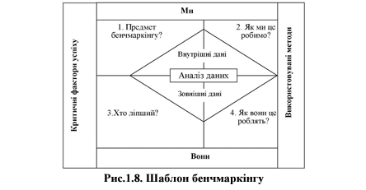
Нижня частина зосереджує увагу на зовнішньому, по відношенні до організації, середовищі та на основних партнерах по бенчмаркінгу. Ліва частина складається із критичних факторів успіху. Це ті чинники, які прямо впливають на рівень задоволення споживачів та є відповідальними за успішність певного підприємства. І остання, права частина відображає ті методи, які використовуються для удосконалення господарських процесів підприємства.
Автори даного шаблону розробили для кожного з показаних на рисунку квадратів уніфікований набір питань, які доцільно поставити собі і на які необхідно дати вичерпну відповідь. Початковим етапом процесу бенчмаркінгу у наведеному вище шаблоні є формування плану таких дій: 1. Потрібно якнайточніше визначити, наскільки швидко відбуватиметься покращення на підприємстві. 2. Врахувати потенційні вимоги майбутнього. 3. Прогнозувати реакцію та наступні дії конкурентів у майбутньому. 4. Знайти спосіб скорочення розриву між результатами діяльності свого та конкуруючого підприємства. Перевагою продемонстрованої вище моделі є орієнтація не тільки на наявні, але й на прийдешні досягнення конкурентів. Певним недоліком можна вважати відсутність деталізованих інструкцій стосовно здійснення бенчмаркінгу, а також необхідність у кропітких попередніх дослідженнях. Загалом досліджена методика більше фіксує увагу на плануванні та аналізі, тобто на двох перших стадіях проекту, а процесу реалізації приділяється надто мало уваги. На нашу думку, досліджений вище шаблон бенчмаркінгу може бути ефективним як для покращення діяльності туристичних підприємств Тернопільської області, так і для застосування у сфері формування стратегії розвитку туризму на регіональному рівні. Важливим моментом, при обранні еталонного регіону, на який рівнятиметься Тернопільська область є подібність щодо наявності на території аналогічних туристсько-рекреаційних ресурсів.
Модель бенчмаркінгу компанії IBM передбачає проходження п’ятнадцяти взаємопов’язаних етапів:
— визначення споживачів продукції чи послуг;
— обрання показників оцінювання роботи;
— перегляд продукту, послуги або процесу;
— відбір пріоритетного об’єкта; — обрання партнера для проведення порівняння;
— визначення рівня деталізації інформації, яку необхідно зібрати;
— безпосередній збір інформації;
— визначення основних розходжень;
— проведення оцінки можливого майбутнього рівня;
— подання результату проведеного порівняння;
— постановка цілей та розробка плану дій;
— впровадження розробленого плану дій;
— перегляд та аналіз поточного процесу;
— проведення оцінки прогресу щодо досягнення поставлених цілей;
— аналіз цілей та повернення до першого кроку.
Дана модель була розроблена компанією IBM на початку 90-х років двадцятого століття. Якщо її уважно дослідити та проаналізувати, то бачимо, що вона може мати практичну цінність для туристичних підприємств, які лише починають впроваджувати бенчмаркінг. Основною перевагою моделі бенчмаркінгу компанії IBM є детальність опису усіх етапів, а також наглядна замкнутість моделі. Цікавою для нашого дослідження моделлю бенчмаркінгу є також широко відома модель Роберта Кемпа, представлена нами у таблиці 1.2. Детально охарактеризовані кроки процесу бенчмаркінгу, подані Робертом Кемпом, описують цю методику достатньо повно. Важливими перевагами моделі Р. Кемпа є простота, зрозумілість та взаємна узгодженість етапів, які описані в однаковій мірі детально. Кожному етапу приділено достатню кількість уваги.
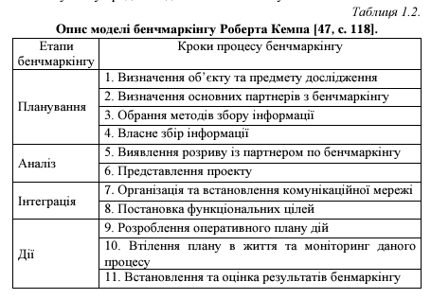

З нашої точки зору модель бенчмаркінгу Роберта Кемпа також може використовуватися як ефективний інструмент для формування стратегії розвитку туризму області.
Ключовим елементом у описаній моделі, для застосування щодо нашого об’єкту, має стати етап інтеграції, який повинен будуватися як двохсторонній процес обміну між різними регіонами. А в ідеалі на базі даного етапу потрібно формувати бенчмаркінгові зв’язки у сфері туризму між усіма областями України.
Досить поширеною моделлю бенчмаркінгу є також модель Р. Рейдера, в якій виділяються такі шість етапів процесу:
1) виявлення вирішальних проблем, які вимагають розв’язання та сфер діяльності, які потрібно удосконалити;
2) ґрунтовне вивчення циклу виробництва чи надання послуги, дослідження етапів цього циклу;
3) визначення окремих функцій, дій та робіт, які потрібно здійснити;
4) збір інформації;
5) аналіз та оцінка отриманих даних;
6) впровадження дослідженого передового досвіду.
Описуючи власну модель Рейдер виділив такі правила проведення бенчмаркінгу: — орієнтирам властиво постійно змінюватися; — обрання постійного орієнтиру приводить до втрати реальної картини та до відставання; — метою компанії має стати досягнення і перевершення обраних орієнтирів; — чим більший відрив від обраного орієнтиру, тим більш критична ситуація у компанії; — чим значніша перевага компанії щодо обраного орієнтиру, тим вища її конкурентоздатність. Перевагами моделі Р. Рейдера є простота, зручність та гнучкість при користуванні.
Важливим моментом є можливість змінювати орієнтири для переймання досвіду. Дана модель є досить актуальна у змінному середовищі функціонування бізнесу та може бути корисна для підприємств туристичної галузі.
Універсальну стосовно застосування модель бенчмаркінгу запропонував автор І. П. Данилов. Дана модель відома під назвою «Колесо бенчмаркінгу» і ґрунтується на сукупності послідовних періодів, кожен з яких вміщує набір із ряду дій:
— планування (етап включає: визначення критичних чинників успіху, обрання, документування, розробка ключових показників);
— пошук та підбір партнерів;
— спостереження;
— аналіз (тобто дослідження «нестиковок» в показниках та їх основних причин); — адаптація (обрання найкращої практики процесу, адаптація запозиченого досвіду щодо умов діяльності певного підприємства та безпосередня реалізація змін).
Збір інформації про виділених партнерів й аналіз їх діяльності у «Колесі бенчмаркінгу» відбувається по двох основних напрямах, зокрема:
— по показниках;
— по реальному стану процесу.
Це дає змогу побачити більш точну картину причин успіху партнера по бенчмаркінгу, тобто вловити ті моменти та аспекти, які часто опускаються при сліпому перейманні чужого досвіду. Недоліком описаної моделі є відсутність етапу оцінки ефективності проведення бенчмаркінгу.
На нашу думку, підведення підсумків проведеної роботи мало б стати важливим та інформативним завершальним етапом здійснення бенчмаркінгу. Приведений нами короткий аналіз моделей бенчмаркінгу показав, що їх можна ефективно застосовувати як інструмент для формування стратегії розвитку туризму на регіональному рівні, так і у практиці діяльності звичайних туристичних підприємств.
Кожна із досліджених моделей має ряд переваг які доцільно застосовувати у окремих ситуаціях. Крім того, бенчмаркінг у сфері послуг набагато легше сприймається підприємствами ніж у виробничій сфері, так як для надання послуг все ж необхідна певна наближеність до споживача. Це зменшує інтенсивність конкуренції між підприємствами у різних регіонах і дає можливість безболісно ділитися передовими надбаннями.

Питання для обговорення
- Які основні концепції та моделі існують для визначення туристичних дестинацій та як вони впливають на процеси планування і розвитку дестинацій?
- Які фактори впливають на конкурентоспроможність туристичних дестинацій на міжнародному ринку?
- Як соціально-економічний розвиток регіону впливає на формування туристичних дестинацій та їх подальший розвиток?
- Яким чином екологічна стійкість може бути інтегрована в розвиток туристичних дестинацій для мінімізації негативного впливу туризму?
- Як культурні і національні особливості регіону впливають на формування його туристичної ідентичності та маркетингові стратегії просування дестинацій?

